鄯善县人民医院-骨科包需求表
序号 | 产品名称 | 规格型号 | 预算价 | 数量 | 合计 | 单位 | 参考图片
1 | ZE127R海绵钳 | 250×10，弯有齿 | 95 | 2 | 190 | 把 | 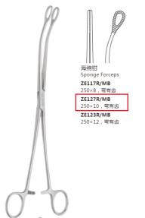
2 | ZM236R持针钳 | 180，直，粗针 | 58 | 2 | 116 | 把 | 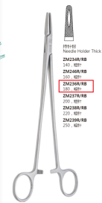
3 | ZE016R组织钳 | 160，直 | 50 | 2 | 100 | 把 | 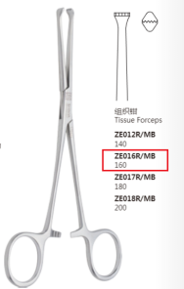
4 | ZH145R止血钳 | 140，弯，全齿 | 50 | 5 | 250 | 把 | 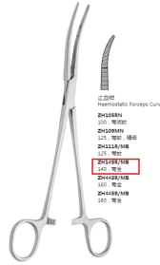
5 | ZH443R止血钳 | 160，弯，全齿 | 50 | 5 | 250 | 把 | 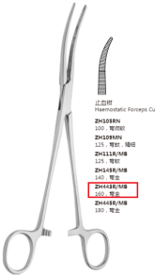
6 | ZH442R止血钳 | 160，直，全齿 | 50 | 5 | 250 | 把 | 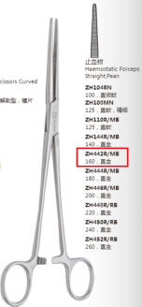
7 | ZE433R帕巾钳 | 140，尖头 | 55 | 4 | 220 | 把 | 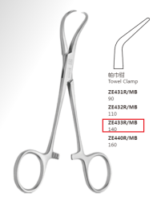
8 | ZH644R止血钳 | 180，直，全齿，有钩 | 75 | 2 | 150 | 把 | 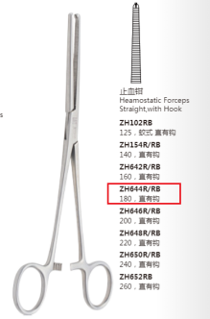
9 | ZC056R眼用剪 | 100，直尖 | 60 | 1 | 60 | 把 | 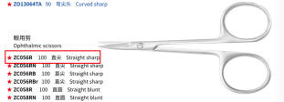
10 | ZC557R组织剪 | 180，弯 | 60 | 1 | 60 | 把 | 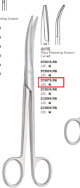
11 | ZC346R手术剪 | 160，直尖 | 55 | 1 | 55 | 把 | 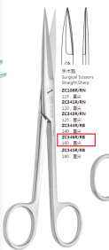
12 | ZB084R手术刀柄 | 4# | 48 | 1 | 48 | 把 | 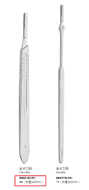
13 | ZB077R手术刀柄 | 7# | 50 | 1 | 50 | 把 | 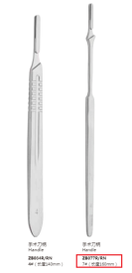
14 | ZD557R组织镊 | 140，1×2钩 | 35 | 2 | 70 | 把 | 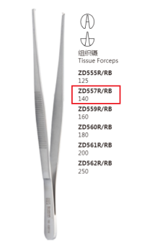
15 | ZA117R不锈钢服药杯 | 50ml | 10 | 1 | 10 | 个 | 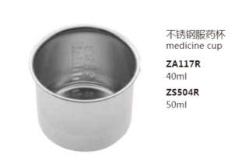
16 | ZS520R不锈钢换药碗 | Ф140 | 25 | 2 | 50 | 个 | 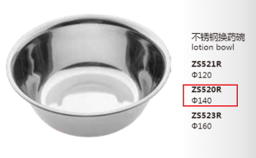
17 | ZS549R不锈钢腰子盘 | 190×115×25，浅型 | 32 | 2 | 64 | 个 | 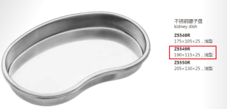
18 | 磁性吸针盘 | 10cm*5.5cm | 248 | 1 | 248 | 个 | 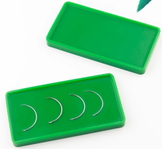
19 | ZQ978R神经根拉钩 | 150×130×5×90°，直角钩，胶木柄 | 325 | 2 | 650 | 把 | 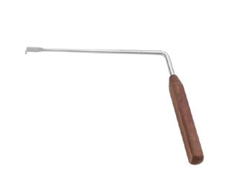
20 | ZT401R创口钩 | 210×45，三爪，钝，扁柄 | 215 | 2 | 430 | 把 | 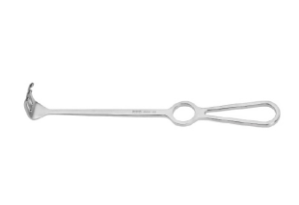
21 | ZT026R甲状腺拉钩 | 120，10×25/10×37 | 20 | 2 | 40 | 把 | 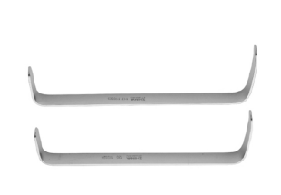
22 | ZQ943R神经根拉钩 | 266×3，直，胶木柄 | 305 | 2 | 610 | 把 | 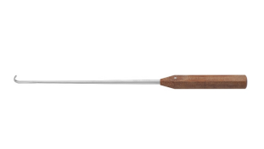
23 | ZQ963R椎板拉钩 | 160×32×80 | 135 | 2 | 270 | 把 | 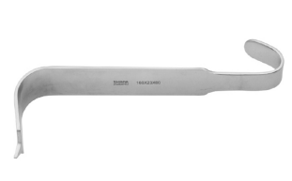
24 | ZK158R持骨钳 | 200，带自锁，多齿 | 765 | 2 | 1530 | 把 | 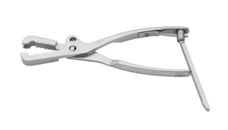
25 | ZQ693R骨膜剥离器 | 220×8，弯，平刃 | 123 | 1 | 123 | 把 | 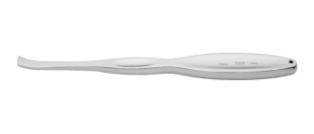
26 | ZQ751R骨膜剥离器 | 200×4，双头，弯/弯，扁柄 | 145 | 2 | 290 | 把 | 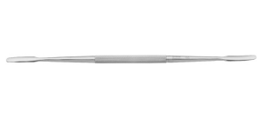
27 | ZQ1311R骨刮匙 | 270×8，直，圆形，空心 | 455 | 2 | 910 | 把 | 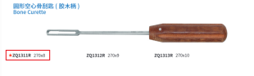
28 | ZK848R骨刮匙 | 200×Φ8 / 7×14，双头 | 188 | 1 | 188 | 把 | 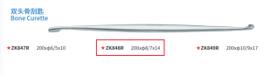
29 | ZQ757R神经剥离器 | 240×5×Ф1，带钩 | 188 | 1 | 188 | 把 | 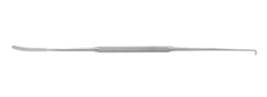
30 | ZQ790R骨刀 | 180×2，直，薄型，手指用 | 170 | 1 | 170 | 把 | 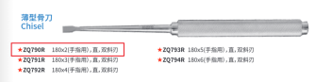
31 | ZQ792R骨刀 | 180×4，直，薄型，手指用 | 170 | 1 | 170 | 把 | 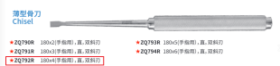
32 | ZK091R骨凿 | 170×3，滚花柄，半圆 | 125 | 3 | 375 | 把 | 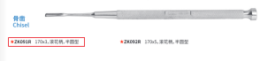
33 | ZQ1597R骨刀 | 270×6，直，超薄刃，圆刃，圆座型 | 535 | 1 | 535 | 把 | 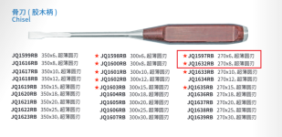
34 | ZQ1632R骨刀 | 270×8，直，超薄刃，圆刃，圆座型 | 535 | 1 | 535 | 把
35 | ZK449R骨锉 | 200，2# ，直，双头 | 200 | 1 | 200 | 把 | 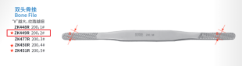
36 | ZK268R骨克丝钳 | 200×Ф2，虎头 | 500 | 1 | 500 | 把 | 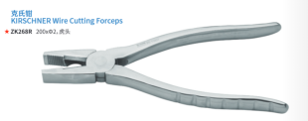
37 | ZK267R骨克丝钳 | 200×Ф2，尖头，厚腮 | 500 | 1 | 500 | 把 | 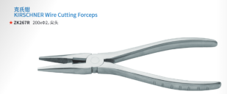
38 | ZK286RB钢针剪 | 240×Ф3，双关节 | 1275 | 1 | 1275 | 把 | 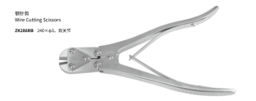
39 | ZK652R咬骨钳 | 180×3×20°，弯头，双关节 | 918 | 1 | 918 | 把 | 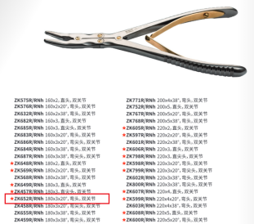
40 | / | 300*180*6,树脂 | 230 | 1 | 230 | 个 | 